Ali so točke kolinearne?

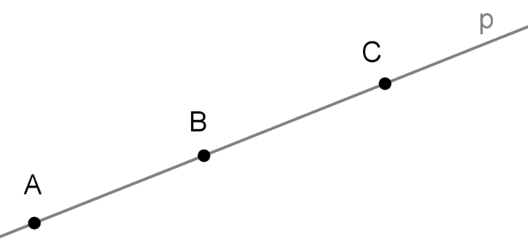

Ali so točke kolinearne?

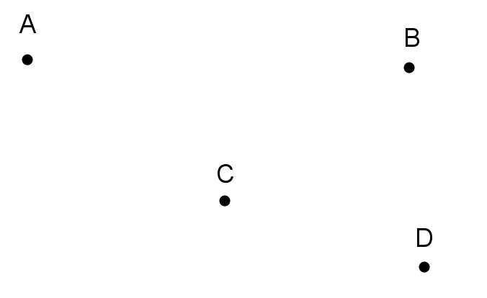

Izračunaj x.

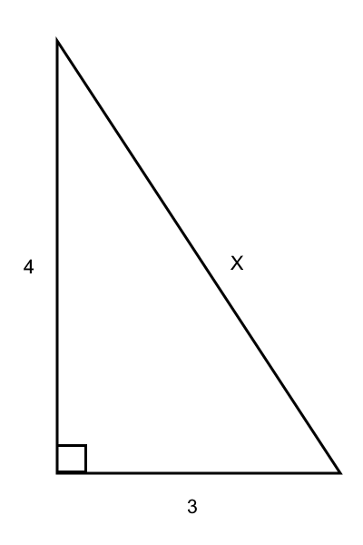

Izračunaj x.

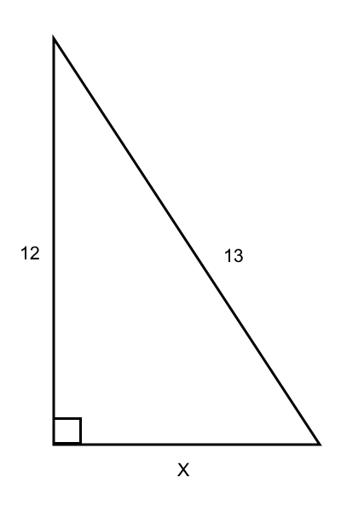

Izračunaj x.

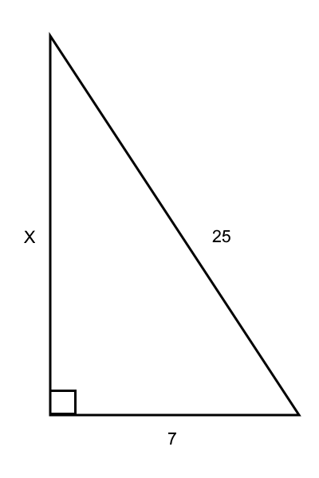

Ali so telesa na sliki oglata ali okrogla?

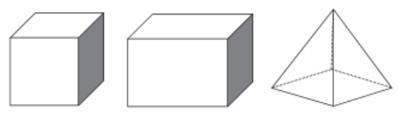

Ali so telesa na sliki oglata ali okrogla?

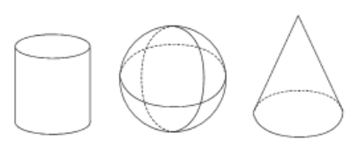

Napiši enačbo za obseg in ploščino lika na sliki.

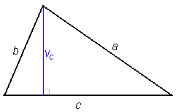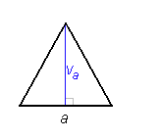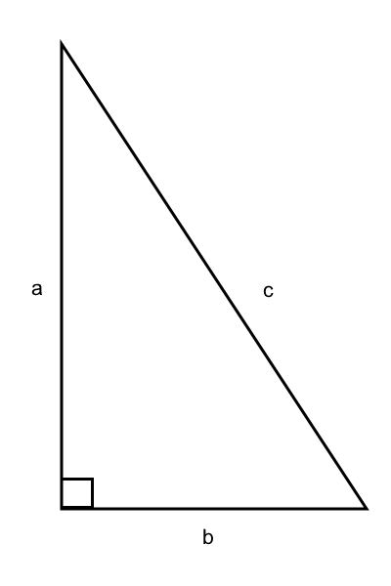

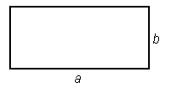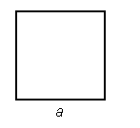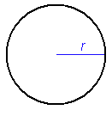

Izračunaj površino in prostornino za telo na sliki, kjer je a=3cm.

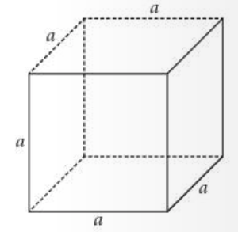

Izračunaj površino in prostornino za telo na sliki, kjer je a=3cm, b=4cm in c=2cm.

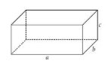

Izračunaj površino in prostornino za telo na sliki, kjer je a=3cm, b=4cm.

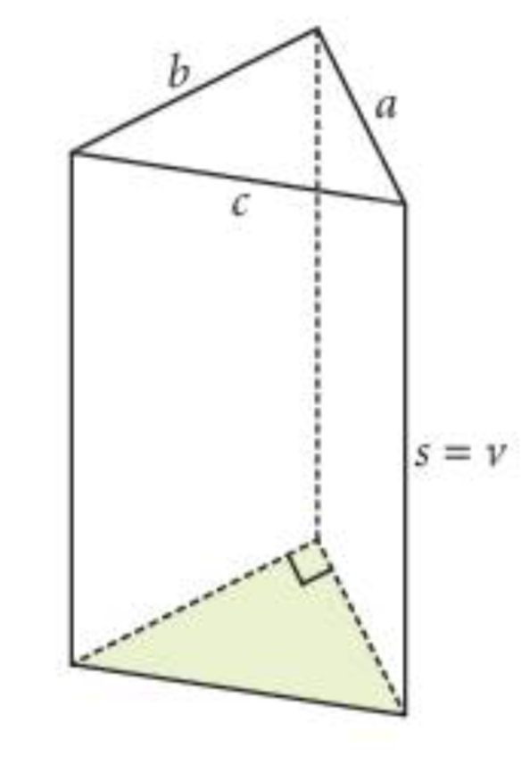

Izračunaj površino in prostornino za telo na sliki, kjer je a=3cm, v=5cm.

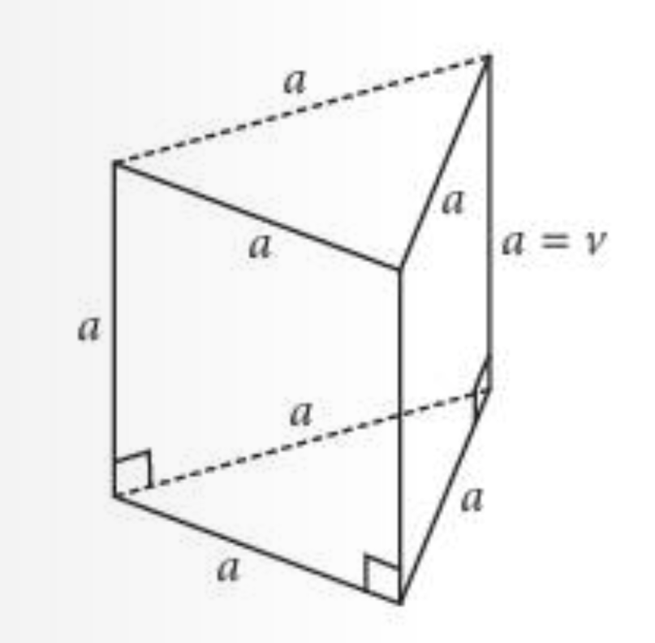

Izračunaj površino in prostornino za telo na sliki, kjer je a=3cm, v=5cm.

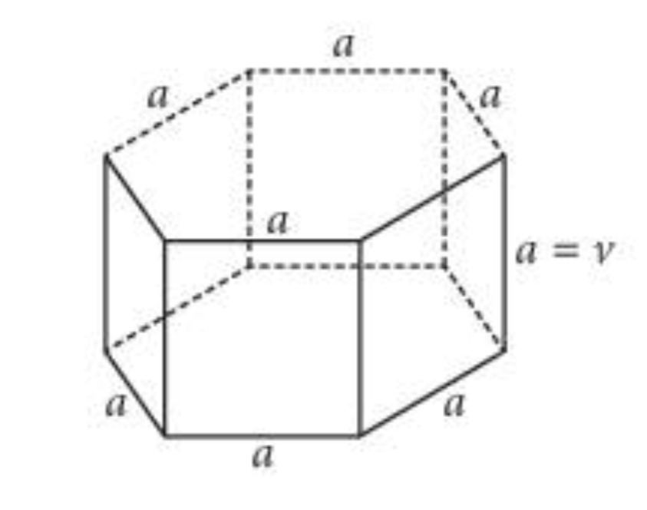

Izračunaj površino in prostornino za telo na sliki, kjer je r=3cm in v=4cm.

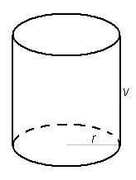

Izračunaj površino in prostornino za telo na sliki, kjer je a=6cm in v=4cm.

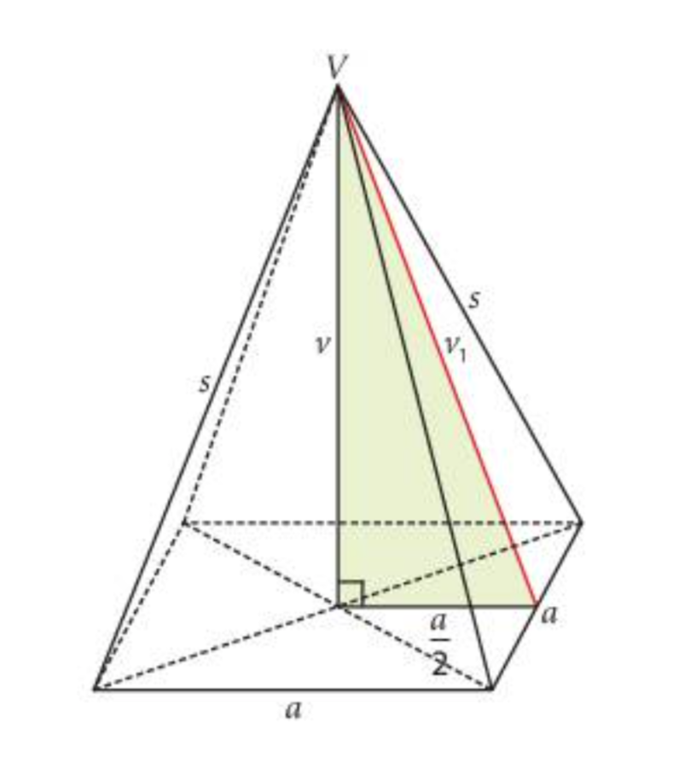

Izračunaj površino in prostornino za telo na sliki, kjer je r=3cm in v=4cm.

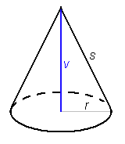

Izračunaj površino in prostornino za telo na sliki, kjer je r=3cm in s=5cm.



Izračunaj površino in prostornino za telo na sliki, kjer je r=5cm.

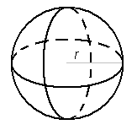

Za podatke 9, 5, 0, 17, 13, 3, 18, 9, 16 izračunaj aritmetično sredino, modus, mediano, variacijski razmik, 1.kvartil, 3.kvartil, medčetrtinski razmik in nariši škatlo z brki.

V vreči imamo 100 kroglic. Od tega je 10 rdečih, 30 modrih in 60 zelenih. Iz vreče potegnemo eno kroglico. Kolikšna je verjetnost, da potegnemo zeleno kroglico?

Kolikšna je verjetnost, da potegnemo belo kroglico?

Kolikšna je verjetnost, da potegnemo rdečo ali modro ali zeleno kroglico?

Kolikšna je verjetnost, da potegnemo rdečo ali modro kroglico?

Kolikšna je verjetnost, da potegnemo modro ali belo kroglico?

Kolikšna je verjetnost, da ne potegnemo zelene kroglice?

Dvakrat vržemo standardno igralno kocko.

Kolikšna je verjetnost v prvem metu pade 6?

Kolikšna je verjetnost, da v drugem metu pade 5?

Kolikšna je verjetnost, da v prvem metu pade sodo število pik?

Kolikšna je verjetnost, da v prvem metu pade 2 v drugem pa 3?

Kolikšna je verjetnost, da enkrat pade 4 in enkrat 6?

Kolikšna je verjetnost, da je vsota pik obeh metov enaka 8?

Kolikšna je verjetnost, da je vsota pik obeh metov enaka 13?

Kolikšna je verjetnost, da je vsota pik obeh metov večja od 6?

Kolikšna je verjetnost, da je vsota pik obeh metov manjša od 9?